Срок службы каркасного дома
Срок службы каркасного дома зависит от качества используемого материала, соблюдения правил монтажа строения, а также от некоторых используемых элементов и особенностей строительства.
На основании всех условий определяется срок службы каркасного строения. При этом важно учитывать, что он может быть существенно продлен самим застройщиком. Разберемся в тонкостях монтажа, особенностях строительных элементов, которые влияют на надежность конструкции.

Сколько простоит каркасный дом?
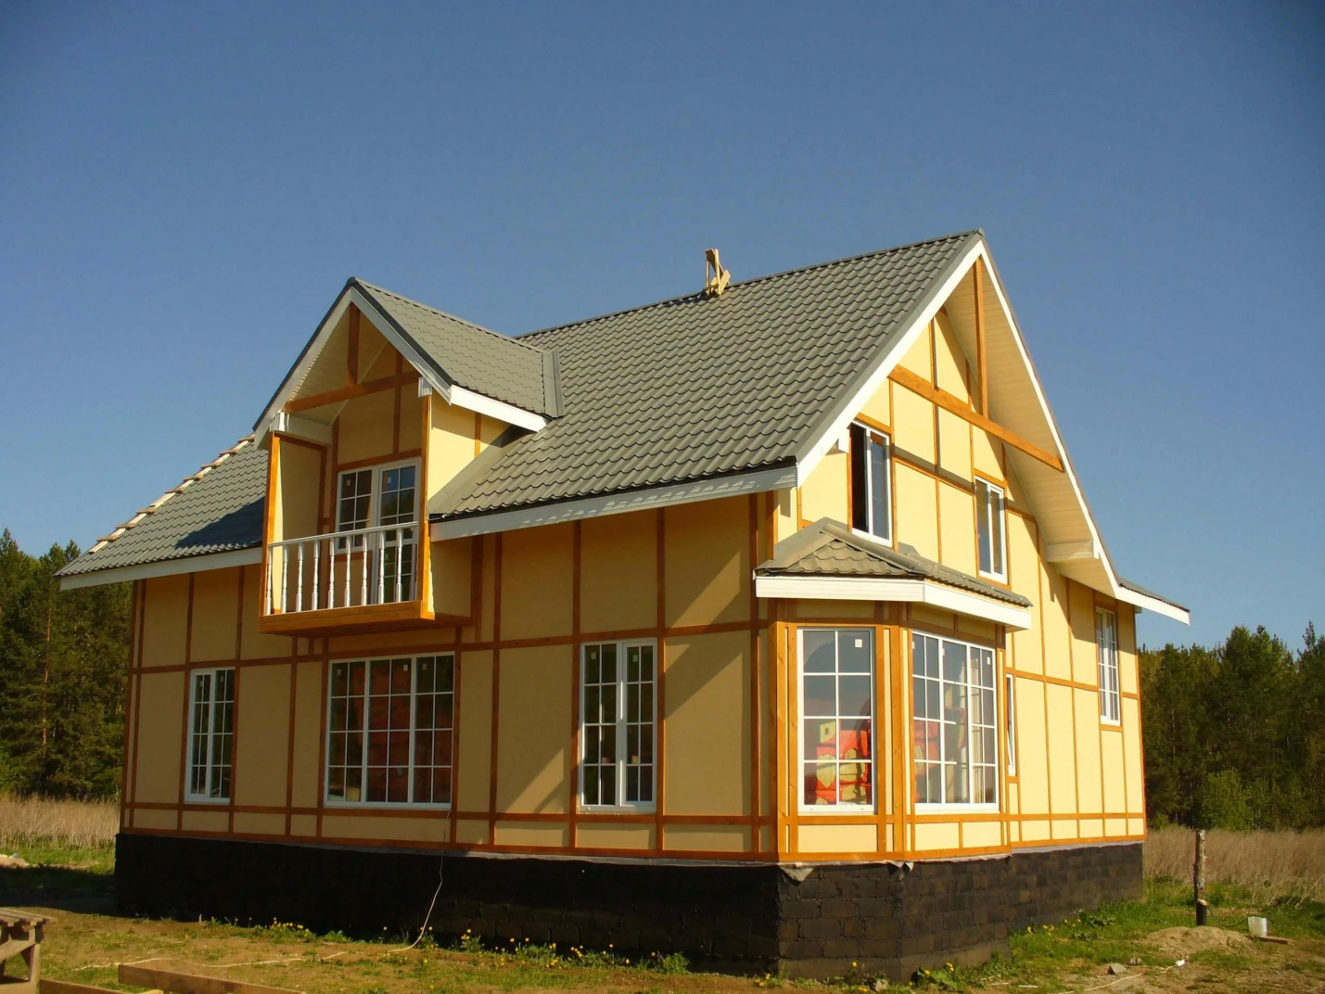
Каркасные здания возводят на протяжении двух столетий. Опыт показывает, что дома выдерживают проверку временем при условии, что соблюдалась технология монтажа, и использовался качественный материал.
Секрет от мастера. Без должного ухода дом из каркаса простоит минимум 50 лет. Этот факт уже говорит о долговечности конструкции.
В Госстрое нашего государства указан срок эксплуатации каркасных домов. Он определен значением 75 лет. После истечения срока, здание нужно снести. Но на деле такие дома используются дольше, так как не нуждаются не только в сносе, но и даже в капитальном ремонте.
Каркасные дома пользуются спросом среди потребителей. Строительство обходится недорого, работы завершаются быстро.

Что важно знать?
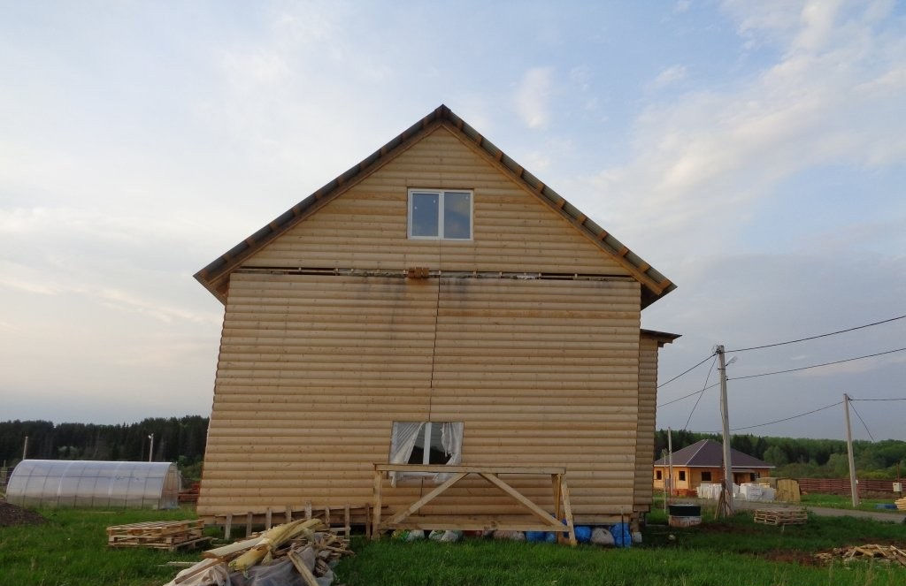
Популярны конструкции, возведенные по канадской и щитовой технологии. Первый вариант более долговечен. Факт объясняется качеством материала. Для строительства каркасного дома используется СИП-панели. Если будет оборудован надежный фундамент, такой дом может простоять до 150 лет.
Для возведения домов по щитовой технологии используют только качественный брус. Отлично себя зарекомендовал клеевой брус. Срок его службы дольше.
Кроме того, необходимо дополнительно пропитать материала антисептиками. Это увеличит их срок эксплуатации.
Утеплители, как правило, служат до 50 лет. Потом их нужно заменить новыми. Если вовремя не исполнить условие, каркасный дом начнет разрушаться.
Потому во многом срок эксплуатации строения зависит от владельца. Он должен производить замену тех или энных элементов по мере окончания их срока эксплуатации.

Условия выбора материала и особенности монтажа
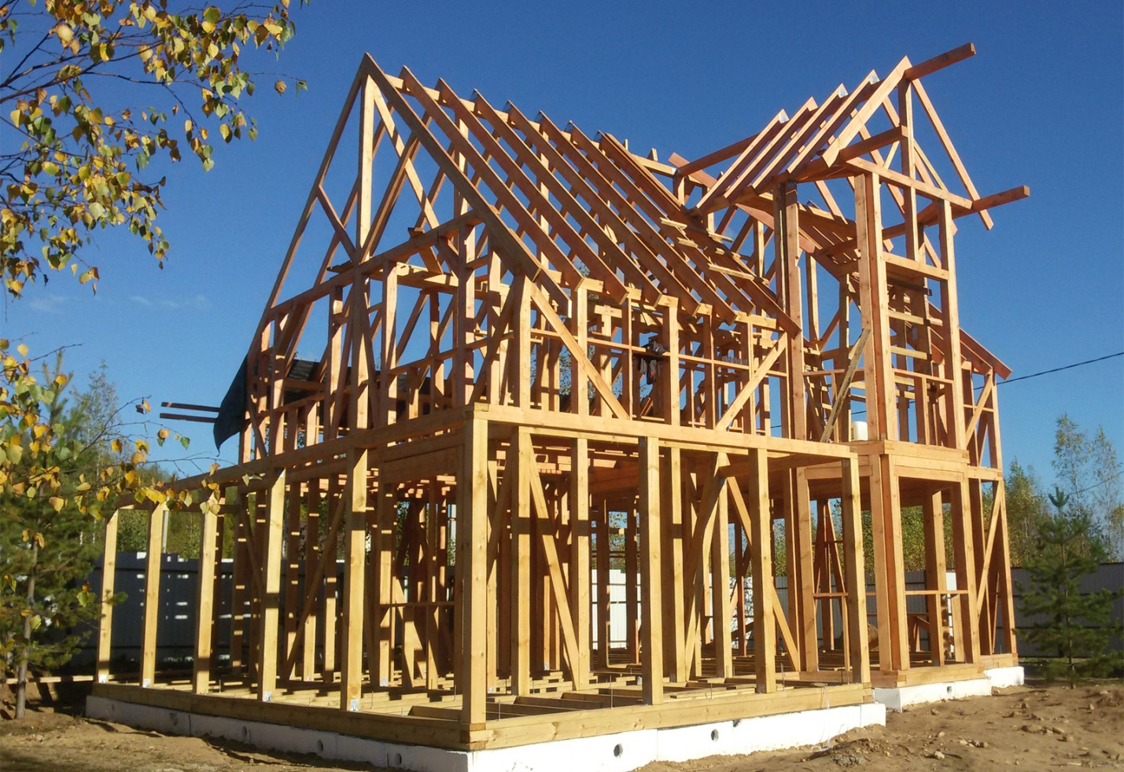
Брус для каркасных домов должен соответствовать всем требованиям. Использовать сырой, подгнивший, треснувший материал запрещается. Если вы решите сэкономить и купите сырую древесину, она впоследствии начнет ссыхаться. Дом перекосится, факт приведет к его разрушению.
Секрет от мастера. Лучше использовать сосновый брус. Выясните, когда заготавливалась древесина. Берите ту, которую заготавливали в зимний период. Влажность древесины не должна превышать показателя в 20%.
Важно верно рассчитать угол уклона кровли и выбрать качественный кровельный материал. Часто застройщики экономят время на услугах по расчету степени уклона. В результате кровля не справляется со своими функциями, то есть не защищает строение от влаги, сквозняков и т.д.
Расстояние между стойками должно быть фиксированным. Чаще всего делают шаг в 60 см. Хаотичное распределение стоек приводит к сокращению срока эксплуатации каркасного дома.
Не экономьте на гидро- и пароизоляции. Если строительством занимаются нанятые специалисты, проследите, чтобы пленка была проложена. Это увеличивает срок эксплуатации дома.
При сооружении фундамента нужно сделать отмостку. Тогда под каркасным домом не будет скапливаться влага.
Более того, использовать только саморезы при креплении элементов, неразумно. Они могут лопнуть в процессе эксплуатации. Стены начнут рушиться.
Секрет от мастера. Дополнительно используйте гвозди. Их длина должна быть не менее 90 мм.
Таким образом, срок эксплуатации каркасного дома зависит от используемого материала и соблюдения технологии. Если в процессе использования здания, вы будете вовремя заменять некоторые материалы, он простоит не менее 100 лет.

